- ANTECEDENTES
La Subdirección de Tecnologías de la Información y las Comunicaciones, a través del Departamento de Gestión de Infraestructura y Redes garantiza la disposición de los elementos de hardware y software necesarios para el funcionamiento de las plataformas de tecnologías de la información de la Entidad. De manera que, la Fiscalía General de la Nación en su gestión cotidiana
En el marco de lo anterior, teniendo en cuenta que la Fiscalía General de la Nación cuenta con elementos de hardware y software para el desarrollo de sus funciones, frente a los cuales, eventualmente se pueden presentar requerimientos, incidentes o solicitudes relacionadas con su operación y funcionamiento, por lo tanto, se requiere de soluciones de software con el fin de centralizar las solicitudes de los servidores en un punto único de contacto mediante la cual se registraren, escalen y resuelvan y/o canalicen todas las solicitudes, de una manera oportuna, eficiente y efectiva.

Por lo anterior, la Subdirección de Tecnologías de la Información y las Comunicaciones requiere atender de manera eficiente y oportuna las necesidades de las dependencias de la Fiscalía General de la Nación mediante el servicio de mesa de servicios en cada una de las sedes de la entidad a nivel nacional, a través delcual los funcionarios puedan registrar las solicitudes en la herramienta de gestión, lo cual,permitirá monitorear los tiempos de atención y solución, a través de un software de gestión de servicios.
En el anterior contexto, en el año 2005 mediante el CONTRATO N°. 0080 DE 2005 la entidad adquirió por primera vez una herramienta de gestión denominada DEXON software, con el fin de centralizar las solicitudes de los servidores en un punto único de contacto mediante la cual se registran, canalizan, gestionan y resuelven las mismas.

Ahora bien, .posteriormente mediante CONTRATO NO. 078 DE 2011 se renovó la actualización del licenciamiento adquirido y componentes, así:

- IT Asset Remote Manager Standard (12.100 licencias) a perpetuidad.
- Service Desk Basic Admin (1 licencia) a perpetuidad.
- Service Desk Basic Técnicos (60 licencias) a perpetuidad.
- Service Desk Reports Manager (1 licencia) a perpetuidad.
- Service Desk Web Interface (1 licencia) a perpetuidad.
- Servicios de soporte técnico en sitio.
- Garantía y actualizaciones por tres (3) años.

Posteriormente, mediante CONTRATO NO. 0046 DE 2020 nuevamente se renovó el licenciamiento, soporte y actualización de software de Gestión por tres años, con los siguientes componentes:

- Actualización, licencias IT ASSEST REMOTE MANAGER STANDARD (12.100 licencias)
- Actualización licencia Service Desk Reports Manager (1 licencia)
- Actualización licencias Service Desk Basic Técnicos (60 licencias)
- Actualización licencia Service Desk Web Interface (1 licencia)
- Adquisición de licencias en modalidad de suscripción Service Desk Basic Técnicos (190 licencias)
- Adquisición licencias IT ASSEST REMOTE MANAGER STANDARD (22.900 licencias)
- Servicios de migración de la información y parametrización de la Herramienta de Gestión según lo requerido en las especificaciones técnicas (1 licencia)

Producto de esta contratación, la entidad cuenta con una herramienta para la administración de servicios que se prestan a través de la mesa de servicios, cuya versión actualizada permite acceder tanto a los módulos adquiridos en contratos anteriores, como a los 16 módulos de los procesos de la biblioteca ITIL, que facilita la atención de las necesidades del modelo de servicios del proceso de gestión tecnológica, mediante el catálogo de servicios de TI, así como los catálogos de servicios ofrecidos por la Subdirección de Gestión Documental y el Departamento de Administración de Sedes y Construcciones.

Ahora bien, con la finalidad de contar con mayor capacidad de gestión de soporte en los diferentes catálogos de servicios expuestos en la herramienta de gestión DEXON, mediante CONTRATO NO. 027 DE 2022 se adquirieron 409 licencias en modalidad de suscripción Service Desk Basic Técnicos, las cuales permiten soportar el portafolio de servicios, de la Subdirección de Tecnologías de la Información y las Comunicaciones, el Grupo de Administración de Sedes adscrito al Departamento de Construcciones y la Subdirección de Gestión Documental.

Mediante CONTRATO NO. 0056 DE 2023 la entidad renovó el licenciamiento de 383 de soporte y garantía del software de gestión.

De esta manera, se registra el siguiente inventario actual de licencias DEXON para la Fiscalía General de la nación:
Inventario actual licencias DEXON
TIPO LICENCIA | DESCRIPCION | CANTIDAD | VIGENCIA
IT Asset remote manager standard | Agente inventario (aplicación inventario y control remoto) | 12.100 | Suscripción (Perpetuidad)
Service Desk Basic Admin | Acceso Técnico administrador | 1 | Suscripción (Perpetuidad)
Service Desk Basic Técnicos | Accesos técnicos y especialistas | 190 | Suscripción (Perpetuidad)
Service Desk Basic Técnicos | Accesos técnicos y especialistas | 60 | Suscripción (Perpetuidad)
Dexon Work Flow | flujo de trabajo técnicos | 10 | Suscripción (Perpetuidad)
Service Desk Web Interface | Acceso web usuarios | 1 | Suscripción (Perpetuidad)
Service Desk Reports Manager | Permiso acceso a reportes | 1 | Suscripción (Perpetuidad)
Service Desk Basic Técnicos | Accesos técnicos y especialistas | 383 | Modalidad SaaS desde el 17 de julio de 2023 al 17 de julio de 2024

Como se puede evidenciar anteriormente, sí bien hay licencias a perpetuidad, también se cuenta con licencias Service Desk Basic Técnicos, en la modalidad Modalidad SaaS, cuya vigencia se da por el término de un año a partir de su activación, las cuales deben ser renovadas anualmente.

Aunado a lo anterior, se requiere renovar el servicio de soporte técnico en sitio, el cual permitirá a la Fiscalía General de la Nación, la implementación de nuevos procesos y actualización de los procesos ya implementados, así como la creación de nuevos servicios en los catálogos existentes y la creación de nuevos catálogos para la Dirección de Planeación y Subdirección de Talento Humano con sus servicios y categorías.

La modalidad de selección aplicable para el presente proceso, es la de contratación directa por la causal del Artículo 2 Numeral 4 literal g) del de la Ley 1150 del 2007, reglamentado por el Artículo 2.2.1.2.1.4.8 del Decreto 1082 de 2015, el cual establece como causal de la modalidad de contratación directa cuando solo exista una persona que pueda proveer el bien o servicio, por ser titular de los derechos de propiedad industrial, o de los derechos de autor o por ser su proveedor exclusivo en el territorio nacional.

De no renovarse las licencias requeridas, se afectaría la disponibilidad de la mesa de servicios soportada en el software DEXON para gestionar los requerimientos o incidentes relacionados con los catálogos: Servicios Tecnológicos, Gestión Documental y Administración de Sedes y Construcciones, así como atención de nuevos servicios creados para el sistema de Gestión Integral, Subdirección de Talento Humano y Subdirección de bienes a nivel nacional, afectando el desarrollo de las funciones de los servidores de la Entidad.

En dicho sentido, no se podría atender de manera eficiente y oportuna las necesidades de las dependencias de la Fiscalía General de la Nación mediante el servicio de mesa de servicios en cada una de las sedes de la entidad a nivel nacional, a través del cual los funcionarios puedan registrar las solicitudes en la herramienta de gestión.

El Jefe Departamento de Gestión de Infraestructura y Redes (E) radicó los Estudios Previos para “ADQUISICIÒN Y RENOVACIÓN DE LICENCIAS CON SOPORTE Y GARANTÍA DEL SOFTWARE DE GESTIÓN DEXON PARA LA FISCALÍA GENERAL DE LA NACIÓN.”

- OBJETIVO DEL ESTUDIO
El objetivo del estudio es realizar un análisis de la oferta y la demanda del sector de bienes, el cual permitirá identificar aspectos técnicos, financieros y logísticos, entre otros; así mismo se definirá el presupuesto para “ADQUISICIÒN Y RENOVACIÓN DE LICENCIAS CON SOPORTE Y GARANTÍA DEL SOFTWARE DE GESTIÓN DEXON PARA LA FISCALÍA GENERAL DE LA NACIÓN. “ basado en la propuesta económica obtenida por parte de DEXON SOFTWARE S.A.S. BIC.

- FICHA RESUMEN
Número del Estudio del Sector |  |  |  |  |  |  |  |  | 168
Dependencia Solicitante |  |  | Departamento de Gestión de Infraestructura y Redes (E)- Subdirección de Tecnologías de la Información y las Comunicaciones
Fecha de Inicio del Estudio del Sector | 18 | 06 |  |  | 2024 | Fecha de finalización del Análisis del Sector |  |  |  | 20 |  | 06 | 2024
Número de modificación |  |  |  | 1 |  |  | Fecha entrega de la modificación | 26 |  |  | 06 |  | 2024
Valor del Presupuesto Asignado Según Estudio del Sector |  |  | El presupuesto oficial para el presente proceso según lo establecido en los respectivos Estudios Previos es de SEISIENTOS NOVENTA Y TRES MILLONES SETECIENTOS VEINTE MIL PESOS M/CTE ($693.720.000), incluido todos los costos directos e indirectos los impuestos nacionales a que haya lugar.
Plazo Estimado de la Ejecución |  |  | El plazo de ejecución del contrato será hasta el día 18 de julio de 2024 contados a partir de la suscripción del acta de inicio, previo cumplimiento de los requisitos de ejecución del contrato, esto es el registro presupuestal del compromiso y la aprobación de la garantía.  PARÁGRAFO: Si bien el plazo de ejecución es hasta el 18 de julio de 2024, la vigencia de la renovación del licenciamiento y soporte técnico será por el término de 12 meses contados a partir de la activación del mismo. Lo anterior, de conformidad con la oferta económica presentada por el CONTRATISTA.  El contrato se ejecutará en la(s) ciudad(es) de: Bogotá, en la Subdirección de Tecnologías de la Información y las Comunicaciones ubicada en la avenida calle 24 # 52-01 Edificio Gustavo de Greiff piso 1 de la Fiscalía General de la Nación.  Y se entregará en la(s) ciudad(es): Bogotá, en la Subdirección de Tecnologías de la Información y las Comunicaciones ubicada en la avenida calle 24 # 52-01 Edificio Gustavo de Greiff piso 1 de la Fiscalía General de la Nación.

- RECURSOS UTILIZADOS
4.1 COTIZACIONES
El Jefe Departamento de Gestión de Infraestructura y Redes (E) presenta la oferta de DEXON SOFTWARE S.A.S. BIC. Así las cosas, la oferta enviada el día 15 de Mayo de 2024, por valor de SEISIENTOS NOVENTA Y TRES MILLONES SETECIENTOS VEINTE MIL PESOS M/CTE ($693.720.000), cumple con lo solicitado por el área técnica.

A continuación se adjunta la respectiva oferta económica:

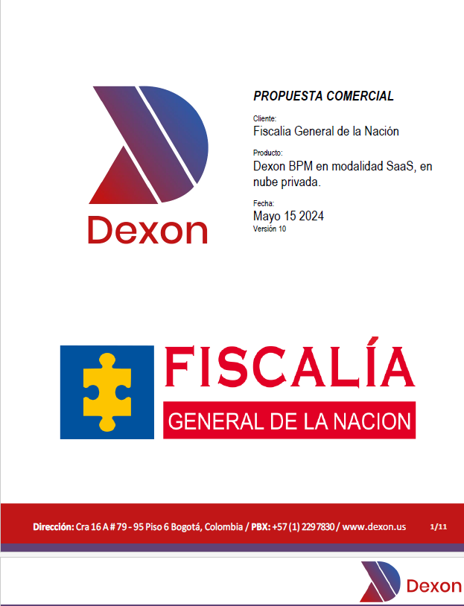

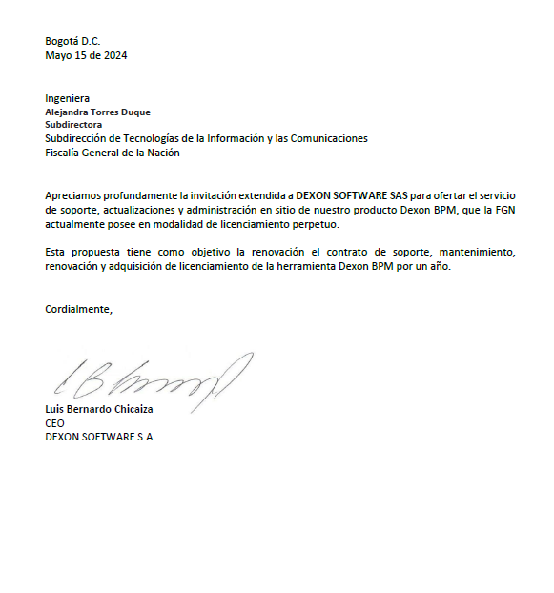

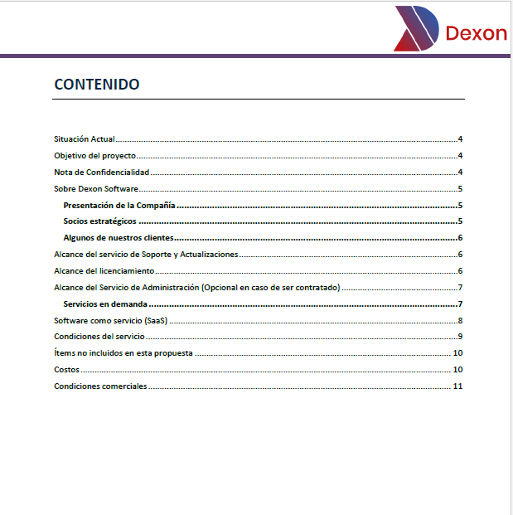

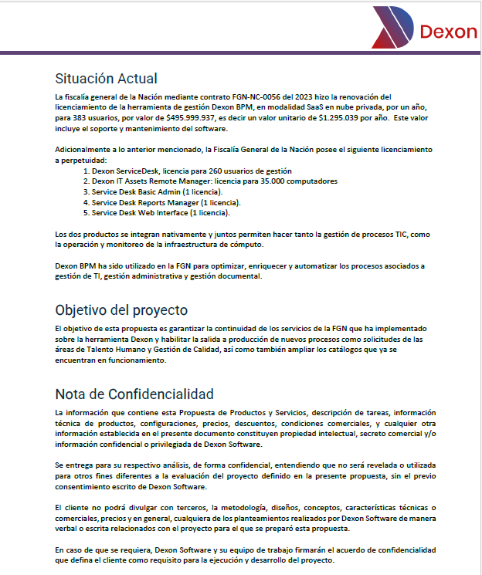

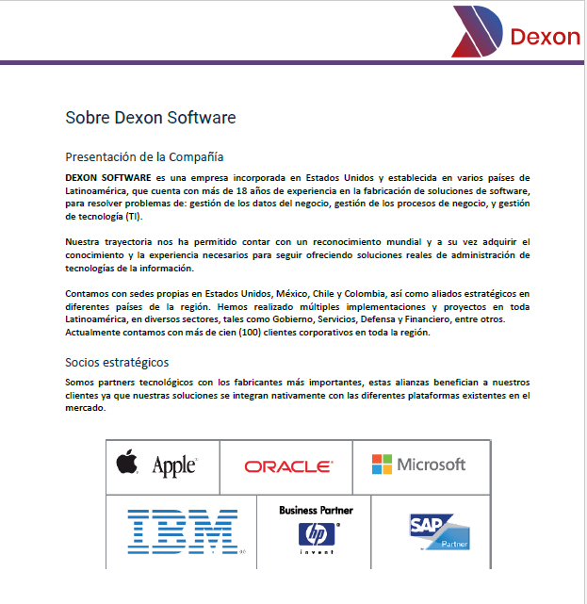
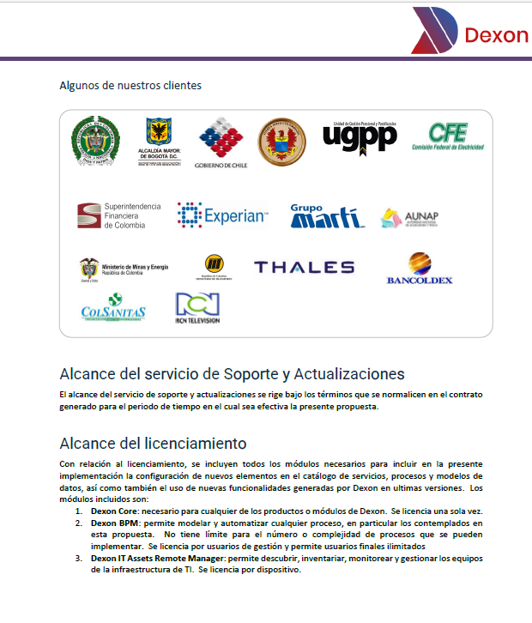
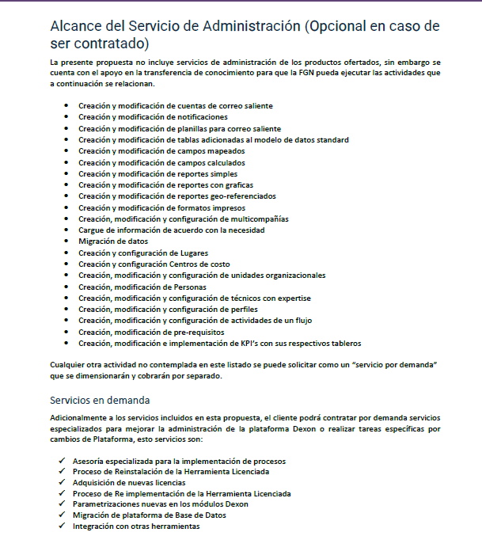

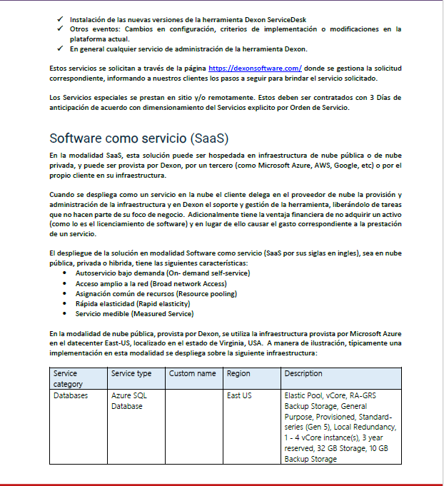

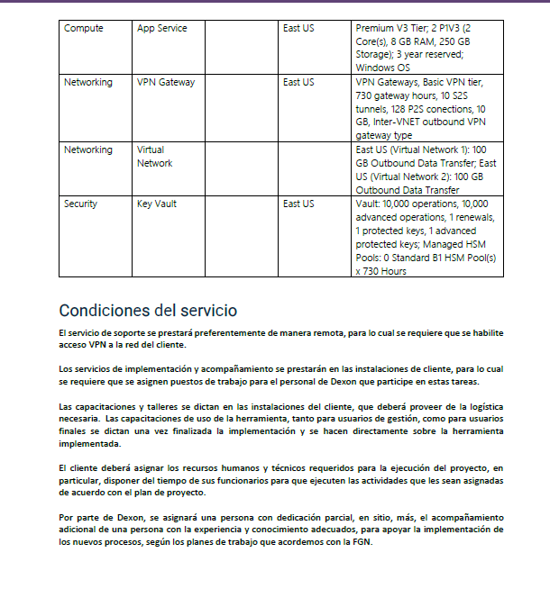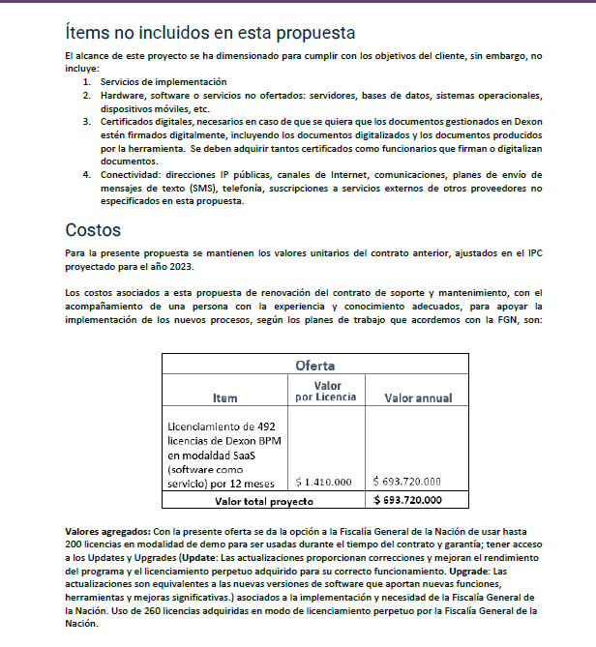

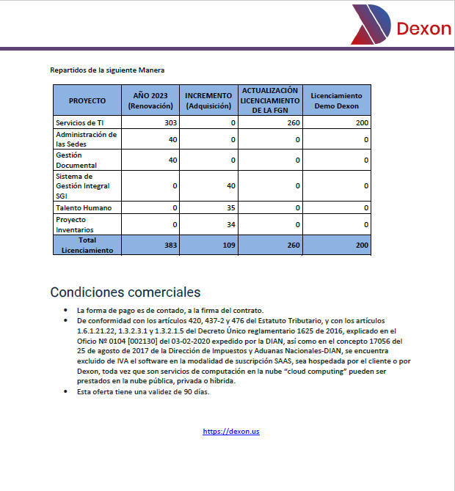

4.2 HISTÓRICOS DE LA FISCALÍA GENERAL DE LA NACIÓN
Existen históricos, pero no serán tenidos en cuenta. | X | Es importante precisar que la adquisición unitaria de las licencias tendrá el mismo valor de la renovación y se resalta que el incremento para la presente vigencia con respecto al proceso No. FGN-NC-CD-0056-2023, es del 9,28%, correspondiente al ajuste del IPC de la vigencia 2023.
Existen históricos, y serán tenidos en cuenta. |  | N/A
No existen históricos. |  | N/A
Número de Proceso | FGN-NC-CD-0056-2023
Fecha de Inicio del Proceso | 24/04/2023
Modalidad de Selección | Contratación directa.
Objeto Contratado | RENOVACIÓN DE LICENCIAS CON SOPORTE Y GARANTÍA DEL SOFTWARE DE GESTIÓN DEXON PARA LA FISCALÍA GENERAL DE LA NACIÓN.
Cuantía del Contrato | 495.999.937 COP
Nombre o Razón Social del Contratista | DEXON SOFTWARE SAS BIC
Plazo de Ejecución | 18/07/2023
Plataforma de Publicación | Secop II
Link de Publicación | community.secop.gov.co/Public/Tendering/OpportunityDetail/Index?noticeUID=CO1.NTC.4331381&isFromPublicArea=True&isModal=False
Estado del Contrato | Proceso adjudicado y celebrado

4.3 HISTÓRICOS DE OTRAS ENTIDADES DEL ESTADO
Existen históricos, pero no serán tenidos en cuenta. |  | N/A
Existen históricos, y serán tenidos en cuenta |  | N/A
No existen históricos | X | Se realizó búsqueda de información en cuanto a contrataciones similares con otras entidades para tratar de establecer un comparativo con el objeto del presente proceso, sin embargo, no se encontraron antecedentes.
Entidad Contratante | UGPP
Número de Proceso | CD-CV-002-2021
Fecha de Inicio del Proceso | 23/02/2021
Modalidad de Selección | Contratación directa (con ofertas)
Objeto Contratado | ADQUIRIR LA ACTUALIZACIÓN DEL LICENCIAMIENTO DEXON SOFTWARE, PROPIEDAD DE LA UGPP Y EL SOPORTE TÉCNICO DE FÁBRICA DEL MISMO
Cuantía del Contrato | $ 188.956.662
Nombre o Razón Social del Contratista | DEXON SOFTWARE SAS
Plazo de Ejecución | 5/03/2021
Link de Publicación | https://community.secop.gov.co/Public/Tendering/OpportunityDetail/Index?noticeUID=CO1.NTC.1778782&isFromPublicArea=True&isModal=true&asPopupView=true
Estado del Contrato | Celebrado

4.4 PROCESO PRESENTE EN TIENDA VIRTUAL DEL ESTADO COLOMBIANO
Existe Acuerdo Marco de Precios o Instrumento de Agregación de Demanda para este producto o servicio? |  | NO | X | SI
Si su respuesta es afirmativa y no se va a usar, explique la razón | N/A

- ANÁLISIS DEL SECTOR
5.1 ASPECTOS GENERALES
5.1.1 Técnicos
Tabla 3. Ficha Técnica
ESPECIFICACIÓN | DESCRIPCIÓN
Descripción general del licenciamiento a contratar | - Renovación de 383 licencias de Service Desk Basic Técnicos en modalidad de suscripción SAAS, en la nube privada de la Fiscalía General de la Nación.  - Asquisición de 109 licencias de Service Desk Basic Técnicos en modalidad de suscripción SAAS, en la nube privada de la Fiscalía General de la Nación.  Incluido soporte técnico y garantía por doce (12) meses.
Requisitos generales | Usuario nombrado (Dexon Workflow), en la nube privada de la Fiscalia General de la Nación de Service Desk Basic Técnicos
Requisitos específicos | - Soporte telefónico: Servicio de asistencia telefónica para solución de fallas en el software licenciado por Dexon, notificación de problemas sobre cualquier aspecto del software.  - Soporte on-line: servicio de asistencia a través del correo electrónico.  - Soporte en sitio: asistencia personal en sitio en caso de requerirse, para la resolución y/o notificación de problemas relacionados con el software o con el funcionamiento de este durante el periodo de ejecución y garantía según previo acuerdo entre las partes.  - A través del sitio web, ingresando el caso en la plataforma de Dexon Service Desk para solución o notificación de problemas sobre cualquier aspecto del software.  - Actualizaciones: Disponer de las nuevas versiones y/o actualizaciones del software, de forma que las aplicaciones estén siempre al día y con las máximas prestaciones. El acceso a las actualizaciones del licenciamiento está dentro del soporte técnico durante el plazo de ejecución del contrato y el periodo de garantía.  - Prestar el soporte necesario para realizar los ajustes o modificaciones que haya lugar a las licencias durante el término de ejecución del contrato y el tiempo de garantía.  - Brindar los servicios de soporte, mantenimiento, actualización, administración y parametrización de la Herramienta de Gestión durante el plazo de ejecución y garantía del contrato.  - Actualizar los desarrollos que conforman la solución de software durante el periodo de garantía, sin costo adicional para la FGN.  - Atender los incidentes, requerimientos o soporte del software de conformidad con lo señalado en las especificaciones técnicas.  - Generar e implementar una nueva versión del software o actualización de este, en caso de que se deba corregir un error de este en un tiempo menor a treinta (30) días hábiles. Sin embargo, dada la naturaleza del proceso de desarrollo de software, es posible que en casos excepcionales este tiempo puede ser mayor para lo cual el contratista deberá justificar formalmente a la supervisión del contrato, el tiempo de solución.  - El CONTRATISTA deberá disponer del recurso humano necesario e idóneo para el desarrollo de las actividades que permitan la ejecución del contrato.  - Por parte de DEXON, se asignará una persona con dedicación parcial, en sitio, más, el acompañamiento adicional de una persona con la experiencia y conocimiento adecuados, para apoyar la implementación de los nuevos procesos, según los planes de trabajo que se acuerden de mutuo acuerdo con la FGN.

5.1.2 Económicos
N/A
5.1.3 Regulatorios
N/A
5.1.4 Otros
El presente contrato se rige por la Ley 80 de 1993, la Ley 1150 de 2007, la Ley 1882 de 2019, el Decreto 1082 de 2015 y demás normas que las modifiquen, adicionen o reglamenten.

La modalidad de selección aplicable para el presente proceso, es la de contratación directa por la causal del Artículo 2 Numeral 4 literal g) del de la Ley 1150 del 2007, reglamentado por el Artículo 2.2.1.2.1.4.8 del Decreto 1082 de 2015, el cual establece como causal de la modalidad de contratación directa cuando solo exista una persona que pueda proveer el bien o servicio, por ser titular de los derechos de propiedad industrial, o de los derechos de autor o por ser su proveedor exclusivo en el territorio nacional.

Su causal se soporta en que DEXON SOFTWARE S.A.S. BIC, es distribuidor autorizado y exclusivo de los productos DEXON SOFTWARE INC para toda Latinoamérica, según contrato de distribución inscrito en la Cámara de Comercio y de acuerdo con la certificación de proveedor exclusivo emitida por la sociedad DEXON SOFTWARE INC, la cual se encuentra vigente hasta el 10 de junio de 2031.

5.2 ESTUDIO DE LA OFERTA
La herramienta de gestión DEXON se adquirió en el año 2005 incluyendo el licenciamiento a perpetuidad, lo cual ha permitido contar con una herramienta para la administración del portafolio y procesos de las diferentes áreas de la entidad, gestionados a través de la mesa de servicios, con la finalidad de atender de manera eficiente y oportuna las necesidades de todas las áreas de la Fiscalía General de la Nación. De igual manera, a través de mencionada herramienta, se registran solicitudes de servicio permitiendo gestionar y monitorear en tiempo real elementos clave como, tiempos de atención y solución de los casos generados por los usuarios.

Ahora bien, durante los años de servicio de esta herramienta en la entidad, el contratista ha desarrollado a la medida los modelos de servicios y funcionalidades específicas para la publicación y operación del portafolio de áreas diferentes a la Subdirección de tecnologías, tales como: la Subdirección de Gestión Documental y el Grupo de Administración de Sedes.

En tal sentido, para el proceso de implementación de dichos catálogos se evidencia la necesidad de renovar 383 licencias y la adquisición de 218 licencias para un total de 601 licencias tipo Service Desk Basic Técnicos.

Así las cosas, para renovar las licencias requeridas por la Entidad es necesario suscribir la presente contratación con DEXON SOFTWARE S.A.S. BIC, quien es distribuidor autorizado y exclusivo de los productos DEXON SOFTWARE INC para toda Latinoamérica, según contrato de distribución inscrito en la Cámara de Comercio y de acuerdo con la certificación de proveedor exclusivo emitida por la sociedad DEXON SOFTWARE INC, la cual se encuentra vigente hasta el 10 de junio de 2031.

La modalidad de selección aplicable para el presente proceso, es la de contratación directa por la causal del Artículo 2 Numeral 4 literal g) del de la Ley 1150 del 2007, reglamentado por el Artículo 2.2.1.2.1.4.8 del Decreto 1082 de 2015, el cual establece como causal de la modalidad de contratación directa cuando solo exista una persona que pueda proveer el bien o servicio, por ser titular de los derechos de propiedad industrial, o de los derechos de autor o por ser su proveedor exclusivo en el territorio nacional.

Su causal se soporta en que DEXON SOFTWARE S.A.S. BIC, es distribuidor autorizado y exclusivo de los productos DEXON SOFTWARE INC para toda Latinoamérica, según contrato de distribución inscrito en la Cámara de Comercio y de acuerdo con la certificación de proveedor exclusivo emitida por la sociedad DEXON SOFTWARE INC, la cual se encuentra vigente hasta el 10 de junio de 2031.

Teniendo en cuenta, que el licenciamiento sobre el cual la Entidad requiere efectuar la renovación, adquisición y soporte técnico corresponde al licenciamiento del Software de Gestión DEXON, se requiere del respaldo técnico del desarrollador y fabricante del software, esto es, por parte de la casa fabricante DEXON SOFTWARE INC. con domicilio en Kirkwood Highway, Suite 711 Wilmington de 19808, Delaware, Estados Unidos de América.

Lo anterior, se sustenta en los factores técnicos señalados a continuación:

- Que teniendo en cuenta que la Fiscalía General de la Nación cuenta con elementos de hardware y software para el desarrollo de sus funciones, frente a los cuales, eventualmente se pueden presentar requerimientos, incidentes o solicitudes relacionadas con su operación y funcionamiento, el licenciamiento del Software de Gestión DEXON, corresponde a la soluciones de software utilizada por la entidad desde el año 2015 con el fin de centralizar las solicitudes de los servidores en un punto único de contacto mediante la cual se registraren, escalen y resuelvan y/o canalicen todas las solicitudes, de una manera oportuna, eficiente y efectiva.
- Que la herramienta de gestión DEXON se adquirió en el año 2005 incluyendo tanto el licenciamiento a perpetuidad, así como, con fecha de vencimiento anual en la modalidad SaaS, lo cual ha permitido contar con una herramienta para la administración del portafolio y procesos de las diferentes áreas de la entidad, gestionados a través de la mesa de servicios, con la finalidad de atender de manera eficiente y oportuna las necesidades de todas las áreas de la Fiscalía General de la Nación. De igual manera, a través de mencionada herramienta, se registran solicitudes de servicio permitiendo gestionar y monitorear en tiempo real elementos clave como, tiempos de atención y solución de los casos generados por los usuarios.

- Ahora bien, durante los años de servicio de esta herramienta en la entidad, el contratista ha desarrollado a la medida los modelos de servicios y funcionalidades específicas para la publicación y operación del portafolio de áreas diferentes a la Subdirección de tecnologías, tales como: la Subdirección de Gestión Documental y el Grupo de Administración de Sedes.
- Que para continuar con la operación de la plataforma DEXON para la FGN, se requiere la renovación correspondiente a las 383 licencias en modalidad SaaS para dar continuidad a los servicios que se encuentran actualmente en funcionamiento para los catálogos de TI, Administración de Sedes y Gestión Documental, así como la adquisición de las 218 licencias adicionales en la misma modalidad.
- Que por tratarse de un software diseñado por un fabricante específico DEXON SOFTWARE INC, de la misma manera lo son las mejoras o desarrollos que se efectúen sobre el mismo, así como los componentes adicionales y soporte técnico, por lo anterior, la renovación y adquisición de licencias DEXON, así como, el soporte técnico, únicamente puede ser contratado bajo el respaldo técnico del desarrollador y fabricante del software, esto es, por parte de la casa fabricante antes señalada.

Por lo expuesto anteriormente, una vez analizados los factores técnicos que motivan el presente proceso de contratación, se encuentra que el único que puede satisfacer la necesidad de contratación es la sociedad DEXON SOFTWARE S.A.S. BIC, lo anterior, teniendo en cuenta que el desarrollador y fabricante de los productos de software DEXON, esto es, la casa fabricante DEXON SOFTWARE INC, con domicilio en Kirkwood Highway, Suite 711 Wilmington de 19808, Delaware, Estados Unidos de América, mediante Certificado de Renovación del Contrato de Agencia Comercial 001 de 10 de junio de 2011 calendado del 11 de junio de 2021, y con una vigencia hasta el 10 de junio de 2031, indicó que:

“Que el contrato de Distribución No. 001 de junio 10 de 2011 celebrado entre Dexon Software Inc y Dexon Software S.A. (Ahora Dexon Software SAS BIC), registrado ante la Cámara y Comercio de Bogotá, el día 20 de junio de 2011 bajo el número 0019442 del libro XII, se prorrogó de forma tácita de conformidad con el numeral 3 del mismo, por un periodo igual a la duración original del contrato, quedando vigente hasta el 10 de junio de 2031 para todos los países de América Latina.

Bajo dicho contrato, DEXON SOFTWARE S.A.S. BIC, es el distribuidor exclusivo de todos los productos de Dexon, actuales y futuros y puede prestar los servicios de implementación. Acompañamiento, asesoría, despliegue on-premise y en la nube, soporte y actualizaciones”

- LISTA DE CHEQUEO PARA IDENTIFICAR EL RIESGO DE COLUSIÓN DE OFERENTES
N/A

RESULTADOS DE LA LISTA DE CHEQUEO:

N/A
- CONCLUSIONES DEL ANÁLISIS DEL SECTOR
La Subdirección de Tecnologías de la Información y las Comunicaciones, a través del Departamento de Gestión de Infraestructura y Redes garantiza la disposición de los elementos de hardware y software necesarios para el funcionamiento de las plataformas de tecnologías de la información de la Entidad. De manera que, la Fiscalía General de la Nación en su gestión cotidiana
En el marco de lo anterior, teniendo en cuenta que la Fiscalía General de la Nación cuenta con elementos de hardware y software para el desarrollo de sus funciones, frente a los cuales, eventualmente se pueden presentar requerimientos, incidentes o solicitudes relacionadas con su operación y funcionamiento, por lo tanto, se requiere de soluciones de software con el fin de centralizar las solicitudes de los servidores en un punto único de contacto mediante la cual se registraren, escalen y resuelvan y/o canalicen todas las solicitudes, de una manera oportuna, eficiente y efectiva.

Por lo anterior, la Subdirección de Tecnologías de la Información y las Comunicaciones requiere atender de manera eficiente y oportuna las necesidades de las dependencias de la Fiscalía General de la Nación mediante el servicio de mesa de servicios en cada una de las sedes de la entidad a nivel nacional, a través delcual los funcionarios puedan registrar las solicitudes en la herramienta de gestión, lo cual,permitirá monitorear los tiempos de atención y solución, a través de un software de gestión de servicios.
En el anterior contexto, en el año 2005 mediante el CONTRATO N°. 0080 DE 2005 la entidad adquirió por primera vez una herramienta de gestión denominada DEXON software, con el fin de centralizar las solicitudes de los servidores en un punto único de contacto mediante la cual se registran, canalizan, gestionan y resuelven las mismas.

Ahora bien, .posteriormente mediante CONTRATO NO. 078 DE 2011 se renovó la actualización del licenciamiento adquirido y componentes, así:

- IT Asset Remote Manager Standard (12.100 licencias) a perpetuidad.
- Service Desk Basic Admin (1 licencia) a perpetuidad.
- Service Desk Basic Técnicos (60 licencias) a perpetuidad.
- Service Desk Reports Manager (1 licencia) a perpetuidad.
- Service Desk Web Interface (1 licencia) a perpetuidad.
- Servicios de soporte técnico en sitio.
- Garantía y actualizaciones por tres (3) años.

Posteriormente, mediante CONTRATO NO. 0046 DE 2020 nuevamente se renovó el licenciamiento, soporte y actualización de software de Gestión por tres años, con los siguientes componentes:

- Actualización, licencias IT ASSEST REMOTE MANAGER STANDARD (12.100 licencias)
- Actualización licencia Service Desk Reports Manager (1 licencia)
- Actualización licencias Service Desk Basic Técnicos (60 licencias)
- Actualización licencia Service Desk Web Interface (1 licencia)
- Adquisición de licencias en modalidad de suscripción Service Desk Basic Técnicos (190 licencias)
- Adquisición licencias IT ASSEST REMOTE MANAGER STANDARD (22.900 licencias)
- Servicios de migración de la información y parametrización de la Herramienta de Gestión según lo requerido en las especificaciones técnicas (1 licencia)

Producto de esta contratación, la entidad cuenta con una herramienta para la administración de servicios que se prestan a través de la mesa de servicios, cuya versión actualizada permite acceder tanto a los módulos adquiridos en contratos anteriores, como a los 16 módulos de los procesos de la biblioteca ITIL, que facilita la atención de las necesidades del modelo de servicios del proceso de gestión tecnológica, mediante el catálogo de servicios de TI, así como los catálogos de servicios ofrecidos por la Subdirección de Gestión Documental y el Departamento de Administración de Sedes y Construcciones.

Ahora bien, con la finalidad de contar con mayor capacidad de gestión de soporte en los diferentes catálogos de servicios expuestos en la herramienta de gestión DEXON, mediante CONTRATO NO. 027 DE 2022 se adquirieron 409 licencias en modalidad de suscripción Service Desk Basic Técnicos, las cuales permiten soportar el portafolio de servicios, de la Subdirección de Tecnologías de la Información y las Comunicaciones, el Grupo de Administración de Sedes adscrito al Departamento de Construcciones y la Subdirección de Gestión Documental.

Mediante CONTRATO NO. 0056 DE 2023 la entidad renovó el licenciamiento de 383 de soporte y garantía del software de gestión.

De esta manera, se registra el siguiente inventario actual de licencias DEXON para la Fiscalía General de la nación:
Inventario actual licencias DEXON
TIPO LICENCIA | DESCRIPCION | CANTIDAD | VIGENCIA
IT Asset remote manager standard | Agente inventario (aplicación inventario y control remoto) | 12.100 | Suscripción (Perpetuidad)
Service Desk Basic Admin | Acceso Técnico administrador | 1 | Suscripción (Perpetuidad)
Service Desk Basic Técnicos | Accesos técnicos y especialistas | 190 | Suscripción (Perpetuidad)
Service Desk Basic Técnicos | Accesos técnicos y especialistas | 60 | Suscripción (Perpetuidad)
Dexon Work Flow | flujo de trabajo técnicos | 10 | Suscripción (Perpetuidad)
Service Desk Web Interface | Acceso web usuarios | 1 | Suscripción (Perpetuidad)
Service Desk Reports Manager | Permiso acceso a reportes | 1 | Suscripción (Perpetuidad)
Service Desk Basic Técnicos | Accesos técnicos y especialistas | 383 | Modalidad SaaS desde el 17 de julio de 2023 al 17 de julio de 2024

Como se puede evidenciar anteriormente, sí bien hay licencias a perpetuidad, también se cuenta con licencias Service Desk Basic Técnicos, en la modalidad Modalidad SaaS, cuya vigencia se da por el término de un año a partir de su activación, las cuales deben ser renovadas anualmente.

Aunado a lo anterior, se requiere renovar el servicio de soporte técnico en sitio, el cual permitirá a la Fiscalía General de la Nación, la implementación de nuevos procesos y actualización de los procesos ya implementados, así como la creación de nuevos servicios en los catálogos existentes y la creación de nuevos catálogos para la Dirección de Planeación y Subdirección de Talento Humano con sus servicios y categorías.

La modalidad de selección aplicable para el presente proceso, es la de contratación directa por la causal del Artículo 2 Numeral 4 literal g) del de la Ley 1150 del 2007, reglamentado por el Artículo 2.2.1.2.1.4.8 del Decreto 1082 de 2015, el cual establece como causal de la modalidad de contratación directa cuando solo exista una persona que pueda proveer el bien o servicio, por ser titular de los derechos de propiedad industrial, o de los derechos de autor o por ser su proveedor exclusivo en el territorio nacional.

Como lo establece la guía para la elaboración de estudios del sector, la función de compras debe estar orientada a satisfacer las necesidades de la Entidad Estatal y a obtener el mayor valor por el dinero público. En consecuencia, la Entidad Estatal debe entender claramente y conocer: (a) cuál es su necesidad y cómo puede satisfacerla; (b) cómo y quiénes pueden proveer los bienes, obras y servicios que necesita; y (c) el contexto en el cual los posibles proveedores desarrollan su actividad.

Para el proceso en asunto, y como lo establece la guía de CCE, en el numeral IV. Estudios del sector en los Procesos de Contratación de mínima cuantía y contratación directa, literal A. Contratación directa. (…) El análisis del sector debe permitir a la Entidad Estatal sustentar su decisión de hacer una contratación directa, la elección del proveedor y la forma en que se pacta el contrato desde el punto de vista de la eficiencia, eficacia y economía.

Desde esta perspectiva, el Jefe Departamento de Gestión de Infraestructura y Redes (E)radicó los Estudios Previos considera que la persona jurídica DEXON SOFTWARE S.A.S. BIC cuenta con las condiciones requeridas para la ejecución del objeto del presente contrato, y así, poder realizar la adquisición y renovación de licencias con soporte y garantía del software de gestión dexon para la fiscalía general de la nación.

Resultado del análisis de costo basado en la cotización:

Para la elaboración del presente estudio del sector, se tuvo en cuenta la cotización presentada por DEXON SOFTWARE S.A.S. BIC con el fin de llevar a cabo el proceso que tiene por objeto “Adquisición Y Renovación De Licencias Con Soporte Y Garantía Del Software De Gestión Dexon Para La Fiscalía General De La Nación.” Es así que, verificado con el área técnica la oferta cumple a cabalidad con las especificaciones técnicas, garantizando con ello la satisfacción de la necesidad objeto del proceso de selección.

Una vez recibida la cotización se analizó lo siguiente:

- Fue expedida con base en las especificaciones técnicas remitidas por la Entidad.
- Cumple con las especificaciones requeridas, por lo cual se concluye que esta corresponde a las necesidades establecidas previamente por la entidad.
- El valor proyectado en el presente análisis corresponde a un valor de referencia y no a un valor absoluto.
- Es importante señalar que las especificaciones técnicas plasmadas en la ficha técnica del presente proceso fueron verificadas en el mercado encontrándose que la única empresa que puede ofrecer el servicio que requiere la Fiscalía General de la Nación es la empresa DEXON SOFTWARE S.A.S, BIC.
- Es importante indicar que se encontró el proceso No. FGN-NC-CD-0056-2023 cuyo objeto corresponde a la “RENOVACIÓN DE LICENCIAS CON SOPORTE Y GARANTÍA DEL SOFTWARE DE GESTIÓN DEXON PARA LA FISCALÍA GENERAL DE LA NACIÓN.”, sin embargo, en la presente vigencia se realizará la “ADQUISICIÓN Y RENOVACIÓN DE LICENCIAS CON SOPORTE Y GARANTÍA DEL SOFTWARE DE GESTIÓN DEXON PARA LA FISCALÍA GENERAL DE LA NACIÓN”. Por lo tanto, es importante precisar que la adquisición unitaria de las licencias tendrá el mismo valor de la renovación y se resalta que el incremento para la presente vigencia con respecto al proceso No. FGN-NC-CD-0056-2023, es del 9,28%, correspondiente al ajuste del IPC de la vigencia 2023.
- Para el cumplimiento del objeto de esta contratación, se cuenta con:

NOMBRE DEL RUBRO | RECURSO | VALOR
02-01-01-006-002-03-1-01  PAQUETES DE SOFTWARE | 10 | $693.720.000
TOTAL |  | $693.720.000

DESCRIPCIÓN |  | VALOR
Adquisición Y Renovación De Licencias Con Soporte Y Garantía Del Software De Gestión Dexon Para La Fiscalía General De La Nación  Cantidad: 492 Licencias | SUBT | $693.720.000
 | IVA | N/A
 | TOTAL | $693.720.000

- El presente presupuesto fue con base en la cotización con fecha Mayo 15 de 2024 DEXON SOFTWARE S.A.S. BIC- Validez de la oferta 90 días a partir de la fecha de esta Propuesta.

De acuerdo a lo anteriormente expuesto, bajo estos parámetros y teniendo en cuenta que la Fiscalía General de la Nación requiere tener la adquisición y renovación de licencias con soporte y garantía del software de gestión dexon a través de la sociedad DEXON SOFTWARE S.A.S. BIC, quien corresponde a la única sociedad que puede proveer de acuerdo a lo siguiente: …( el contrato de Distribución No. 001 de junio 10 de 2011 celebrado entre Dexon Software Inc y Dexon Software S.A. (Ahora Dexon Software SAS BIC), registrado ante la Cámara y Comercio de Bogotá, el día 20 de junio de 2011 bajo el número 0019442 del libro XII, se prorrogó de forma tácita de conformidad con el numeral 3 del mismo, por un periodo igual a la duración original del contrato, quedando vigente hasta el 10 de junio de 2031 para todos los países de América Latina. Bajo dicho contrato, DEXON SOFTWARE S.A.S. BIC, es el distribuidor exclusivo de todos los productos de Dexon, actuales y futuros y puede prestar los servicios de implementación. Acompañamiento, asesoría, despliegue on-premise y en la nube, soporte y actualizaciones” el Estudio del Sector fue realizado con la cotización inicial del proveedor, ya que esta oferta cubre las necesidades que se solicitan en el presente proceso, teniendo en cuenta que la oferta DEXON SOFTWARE S.A.S. BIC cumple a cabalidad con las especificaciones técnicas requeridas por parte del área técnica y de la Entidad.

De esta manera, para la realización del presente estudio se tuvo en cuenta la necesidad planteada por parte del área técnica y el valor asignado en el Plan Anual de Adquisiciones.

De acuerdo a lo anteriormente expuesto, bajo estos parámetros y teniendo en cuenta que la Fiscalía General de la Nación requiere la adquisición y renovación de licencias con soporte y garantía del software de gestión dexon para la fiscalía general de la nación y por ser el único proveedor que puede ofrece lo anteriormente nombrado, el Estudio del Sector fue realizado con la propuesta económica inicial del proveedor DEXON SOFTWARE S.A.S. BIC

El presupuesto oficial para el presente proceso asciende a la suma de SEISIENTOS NOVENTA Y TRES MILLONES SETECIENTOS VEINTE MIL PESOS M/CTE ($693.720.000), incluido todos los costos directos e indirectos los impuestos nacionales a que haya lugar.

NOTA: En relación con el IVA, si bien, la sociedad contratista es responsable de este impuesto de conformidad con las responsabilidades, calidades y atributos establecidos en el Registro Único Tributario – RUT; el licenciamiento objeto de la presente contratación se encuentra exento de IVA, de conformidad con lo señalado en los artículos 420, 437-2 y 476 del Estatuto Tributario, y con los artículos 1.6.1.21.22, 1.3.2.3.1 y 1.3.2.1.5 del Decreto Único reglamentario 1625 de 2016, explicado en el Oficio Nº 0104 [002130] del 03-02-2020 expedido por la DIAN, así como en el concepto 17056 del 25 de agosto de 2017 de la Dirección de Impuestos y Aduanas Nacionales-DIAN, se encuentra excluido de IVA el software en la modalidad de suscripción SAAS, sea hospedada por el cliente o por Dexon, toda vez que son servicios de computación en la nube “cloud computing” pueden ser prestados en la nube pública, privada o híbrida.

- FUENTES DE INFORMACIÓN
- Estudio Previo
- Oferta Económica de DEXON SOFTWARE S.A.S. BIC
EL VALOR DEL ESTUDIO DEL SECTOR ES |  |  | $ 693.720.000

SEISIENTOS NOVENTA Y TRES MILLONES SETECIENTOS VEINTE MIL PESOS M/CTE INCLUIDO TODOS LOS COSTOS DIRECTOS E INDIRECTOS Y LOS IMPUESTOS NACIONALES A QUE HAYA LUGAR.
EL CUAL SERVIRA COMO PRESUPUESTO OFICIAL DEL PROCESO

Elaboró | Vivian Vanessa González Villalba  Grupo de Análisis del Sector Económico y de los Oferentes | 20/06/2024  26/06/2024 | 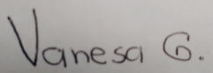
Aprobó | Gustavo Adolfo Palacio Olarte  Coordinador Grupo de Análisis del Sector Económico y de los Oferentes | 20/06/2024  26/06/2024 | 

